LX SA
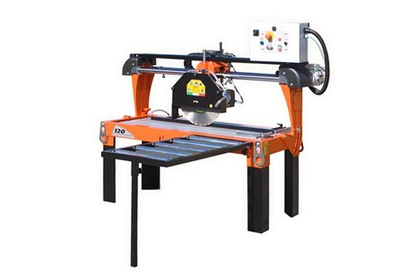

Technical Data
ITEM | MOD. | 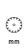 |  | 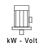 | 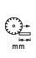 | 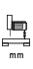 | 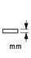 | 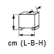 | 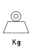
140150 | MANTA 120 LX SA CE | 350 | 2800 | 2,2 - 230 | 1200 | 180 | 110 | 195x66x87 | 210
140151 | MANTA 120 LX SA CE | 450 | 2800 | 4 - 400 | 1200 | 180 | 150 | 195x66x87 | 215
140152 | MANTA 120 LX SA CE | 450 | 1400 | 4-400 | 1200 | 180 | 150 | 195x66x87 | 216
140200 | MANTA 150 LX SA CE | 350 | 2800 | 2,2 - 230 | 1500 | 180 | 110 | 225x66x87 | 240
140201 | MANTA 150 LX SA CE | 450 | 2800 | 4-400 | 1500 | 180 | 150 | 225x66x87 | 245
140202 | MANTA 150 LX SA CE | 450 | 1400 | 4 - 400 | 1500 | 180 | 150 | 225x66x87 | 246
140250 | MANTA 200 LX SA CE | 350 | 2800 | 2,2 - 230 | 2000 | 180 | 110 | 275x66x87 | 260
140251 | MANTA 200 LX SA CE | 450 | 2800 | 4-400 | 2000 | 180 | 150 | 275x66x87 | 265
140252 | MANTA 200 LX SA CE | 450 | 1400 | 4-400 | 2000 | 180 | 150 | 275x66x87 | 266
140160 | MANTA 120 LX SA | 450-30 | 1400 | 2.2 - 230 | 1200 | 180 | 150 | 195x66x81 | 215
140209 | MANTA 150 LX SA | 450-40 | 1400 | 2.2 - 230 | 1500 | 180 | 150 | 225x66x81 | 245
140253 | MANTA 200 LX SA | 450-30 | 1400 | 2.2 | 2000 | 180 | 150 | 275x66x81 | 265

